雅阁好奇大陆探索
广 告 主：腾讯&广汽本田雅阁
所属行业：互联网
执行时间：2020.10.23
参选类别：移动营销类
营销背景
广汽本田第十代雅阁，凭借都市优雅(Urban Elegant)外观设计+Sport Hybrid/Sport Turbo双动力等主打卖点，瞄准核心用户群——95后年轻人群，以激活好奇 BE CURIOUS”为传播主题，希望引发95后新生代的精神共鸣。
针对雅阁95后年轻化目标人群，如何利用线上资源做一场好玩、有趣、个性、创新的年轻化品牌事件？
营销目标
引起目标人群95后新生代与第十代雅阁的精神共鸣，以轻松有趣的品牌调性，获取更多品牌好感，深化雅阁品牌价值。
强化核心人群与潜在消费人群对第十代雅阁汽车性能主要卖点的认知，并造成圈层传播，为广汽本田第十代雅阁促进市场销量增长。
策略与创意
演示视频链接： https://www.bilibili.com/video/BV1Dy4y1H7aD/
「策略」
根据新生代消费群体的主力——95后人群的洞察调研，他们喜欢好奇、有趣、富有挑战性的事物，来凸显与其他人不一样的个性。因此我们提取传播的核心——“激活好奇BE CURIOUS”，借助社交互动新玩法，塑造个性而有趣的品牌调性，助力品牌市场注入新活力。
打造全新社交互动体验，与粉丝共筑品牌好奇创想：
①年轻趣味创意：基于年轻人群的“好奇”，打造创意内容，引发受众对后续内容创意的关注
②传播深化形象：发挥腾讯媒体独有优势，围绕活动主题，向最具创新价值精神的95后创客发出脑洞邀请，鼓励TA们通过富媒体，进行多元化内容产出，深化雅阁好奇无限创意社的品牌价值。
③强化活动体验：基于微信小程序高频日活人次，结合雅阁USP进行互动创意设计，促使
用户线上互动参与。
「创意」
基于“雅阁好奇创想团”的主平台，以小程序游戏的新颖形式，搭配创意手绘视频，围绕雅阁核心功能卖点输出创意内容；
①以好奇创想为主题，打造属于雅阁的“好奇大陆”，原创游戏搭配超精美画质，细节处呈现雅阁车型质感。
②游戏关卡充分结合车型卖点，让用户互通中充分体验以“安全超感”、“节能技术”、“HYBRI动力操控”的三大卖点为用户通关加速。
③在游戏中呈现个性通关海报，游戏结束后出现排名榜和生成个性化个人海报，辅以有奖互动，让用户自发参与和分享活动，并引流至广本官方商城。
执行过程/媒体表现
围绕“雅阁好奇创想团”主题，以小程序游戏为核心物料，由内之外排布媒体互动矩阵：
1、微信公众号发布车型活动推文 ：
①《颠覆想象，用本田的技术做球鞋原来如此神奇》
围绕”雅阁好奇百货商店“的主题，画车魏sir以雅阁汽车产品点为基础，衍生出动感设计科技球鞋等产品，展现了未来雅阁的无限可能。
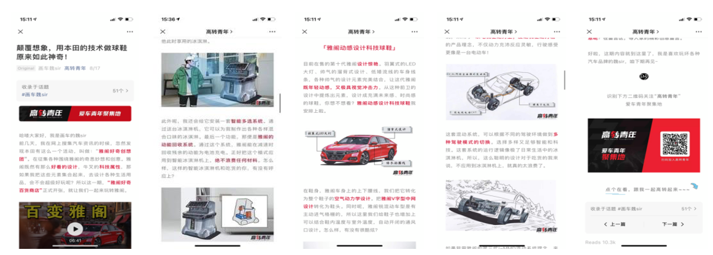
②《你眼里的“没用”正是95后在创造的未来》
围绕”年轻人与创意“的主题，讲述95后创客为雅阁创作内容的故事。
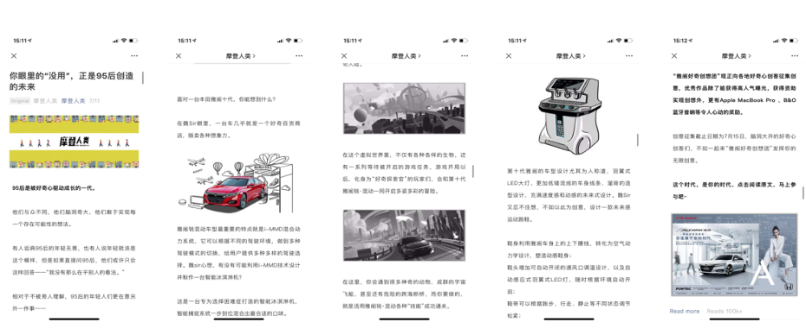
③《这届年轻人脑子里还有多少好奇的创想？》
用年轻人喜爱的条漫形式+梦境穿越的故事脚本，传递创客与雅阁的故事，并为“雅阁好奇大陆探索”小游戏导流。
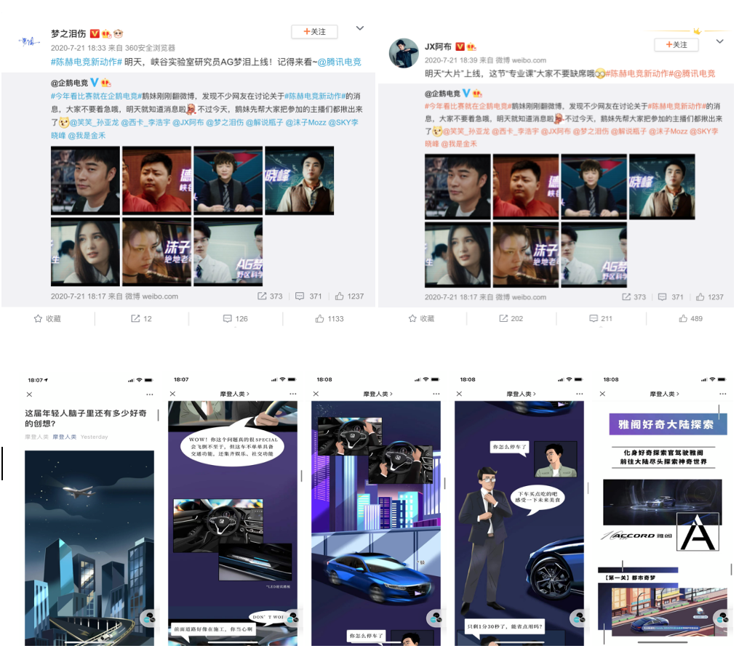
2、原创视频，邀请KOL以手绘动画+旁白讲述的形式，阐述创客故事。
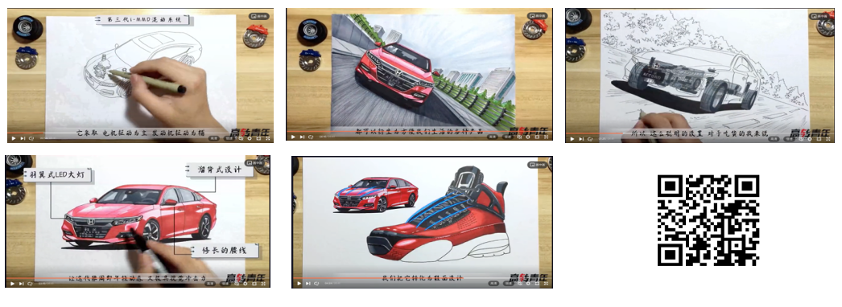3、设计原创海报，围绕雅阁车型元素延展创作雅阁好奇百货作品 。

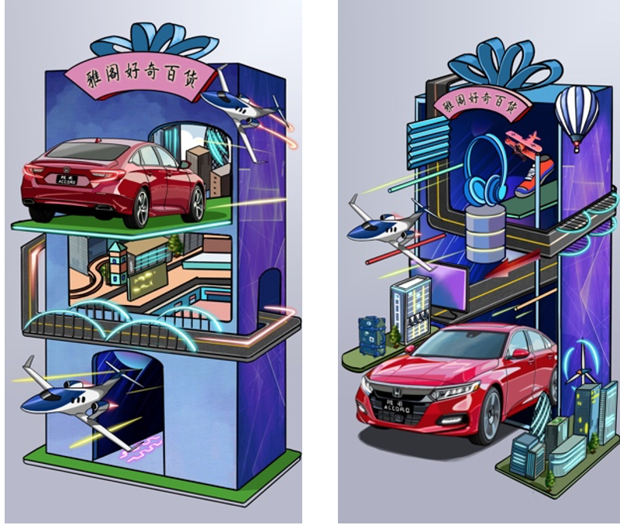
4、经过前期的媒介投放铺排，《雅阁好奇大陆》小程序游戏正式上线，受众通过线上游戏深刻感受到了本田雅阁车型的独特卖点。
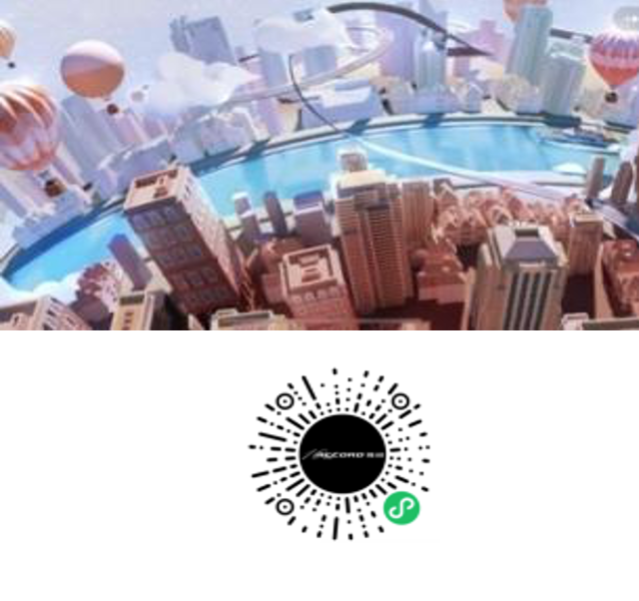
营销效果与市场反馈
本次营销内容有效帮助品牌解决了产品功能认知的痛点，由情感共鸣到深刻感受产品功能卖点的认知，经过多元媒体内容铺排推广，达到重点推广周期内官方活动#雅阁好奇创想团#的关注度提升，用户回流及留存的增长：
①优质内容吸引大批用户自发评论分享，不少95后及年轻用户评论区表达了对“雅阁”的期待与对创意作品的认同。
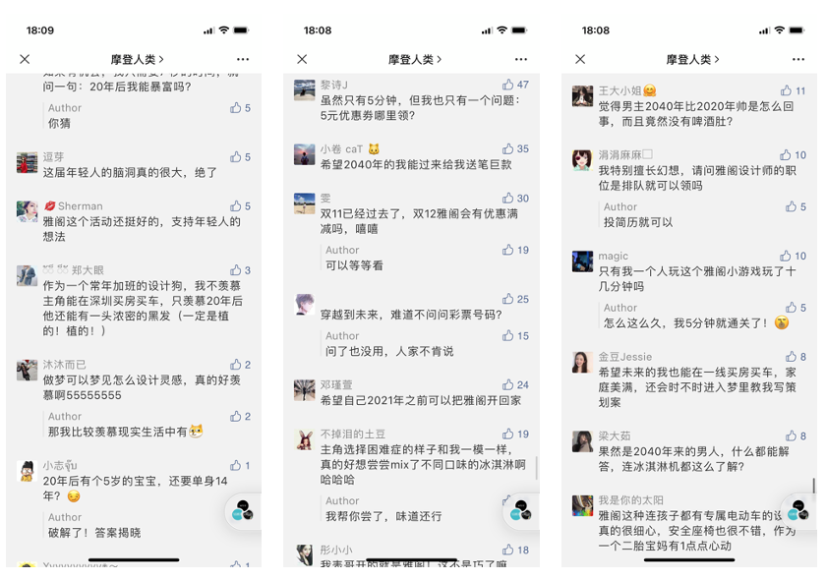
②腾讯双端 跨平台联合曝光活动信息
6月至9月，腾讯视频、腾讯新闻、腾讯汽车、腾讯体育、QQ音乐信息流+闪屏曝光，达到6049万累计曝光，221万的累计点击。
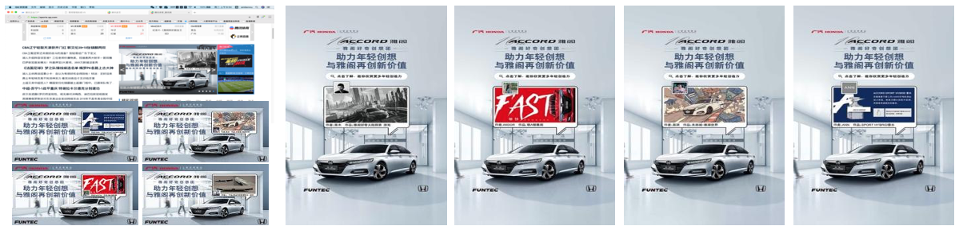
③站外推广，在汽车的垂直+核心媒体平台联动扩散，最终有超过163万的总阅读量。

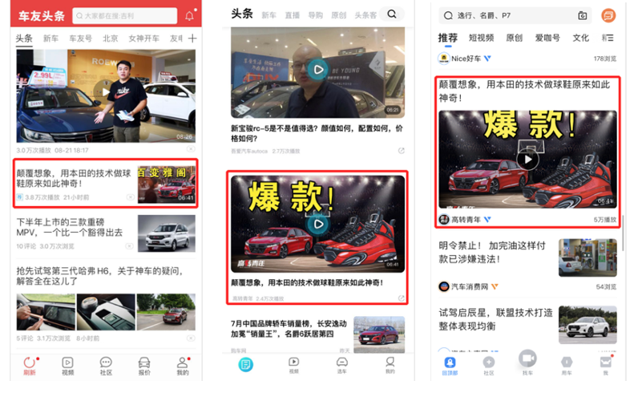
总体来看，所有媒体矩阵传播，都为小程序游戏扩大声量，累计访问为1.2万人次，分享率达33%；三篇原创文章上线2小时内均突破10万+，项目整体曝光1亿，扩大了品牌声量。

